파생상품 실습과제 Project 2
20225085 경제학부 김수린

목차
Part 1. 원자료 정리와 근월물(near-month) 데이터셋 구축 1
Part 2. 특정 거래일의 옵션 체인(option chain) 분석 1
Part 3. Near-Month rollover를 반영한 고정 moneyness 시 계열 구축 1
Part 4. 시계열 그래프 작성 1
Part 5. 기초 통계량 산출 1
Part 6. 추가 분석 1
Part 7. 금리와 옵션가격을 이용한 내재변동성(Implied Volatility) 직접 계산 1

Part 1. 원자료 정리와 근월물(near-month) 데이터셋 구축

- Row Data 데이터 다운로드
옵션 데이터 (Option Data)
- 출처 및 경로: 한국거래소(KRX) 정보데이터시스템 (통계 > 파생상품 > 종목시세 > 최근월물 시세 추이[옵션])
- 수집 기간: 1997년 1월 1일 ~ 2025년 12월 31일 (총 29개년)
- 수집 방법: 웹사이트 내 단일 기간 조회 제한을 고려하여, 데이터의 누락을 방지하고 안정성을 확보하고자 2년 단위로 분할하여 전수 수집 및 병합함.
현물 데이터 (Underlying Asset Data)
- 출처 및 경로: 한국거래소(KRX) 정보데이터시스템 (통계 > 지수 > 주가지수 > 개별지수 시세 추이)
- 수집 기간: 1997년 1월 1일 ~ 2025년 12월 31일
- 특이 사항: 상기 옵션 데이터의 기초자산 시계열과 일치시키기 위해 동일한 기간(1997~2025년)의 데이터를 2년 주기로 분할 다운로드하여 매칭함.

무위험이자율 (Risk-Free Rate)
- 출처 및 경로: 한국은행 경제통계시스템(ECOS) 일별 지표
- 대리 변수(Proxy) 설정: 양도성예금증서(CD) 91일물 일별 금리
- 설정 근거: 이론상 3개월 만기 국고채 금리가 무위험이자율에 가장 부합하나, 국내 채권 시장의 특성상 3개월물 국고채의 정기적인 발행 및 유통 물량이 미비하여 연속적인 시계열 확보가 어려움. 따라서 실무적 대안이자 분석의 연속성 및 편의성을 확보하기 위해 시장에서 활발히 거래되는 CD 금리를 무위험이자율의 대리 변수로 채택함.

- 데이터 처리

각 결제월의 최종거래일(Last Trading Date, LTD)을 먼저 식별하였습니다. 구현 논리는 다음과 같습니다:
- 분석 환경 구축: 시장 달력 연산 라이브러리인 pandas_market_calendars를 설치하고 관련 모듈을 임포트하여 기초 분석 환경을 조성함.
- 만기 정보 추출: 파이썬 정규 표현식(Regular Expression)을 활용하여 옵션 '종목명'으로부터 '결제월' 정보를 정확히 분리 및 추출함.
- KRX 영업일 정의: 1997년부터 2025년까지의 한국거래소(KRX) 실제 영업일 달력(Trading Calendar)을 영속적으로 구축함.
- 최종거래일(LTD) 계산 및 보정:
  - 각 결제월의 이론적 만기일인 '두 번째 목요일(Calculated_LTD)'을 시계열 기반으로 산출함.
  - 해당 날짜가 주말 또는 공휴일(휴장일)인 경우, 직전 영업일로 소급 적용하는 보정 로직을 반영하여 실제 최종거래일(Final_LTD)을 확정함.
- 데이터 병합 및 필터링: 산출된 '결제월', 'Calculated_LTD', 'Final_LTD' 변수를 원본 KOSPI 200 옵션 데이터셋에 매핑(Mapping)하고, 분석 대상 기간인 1997년 1월 1일부터 2025년 12월 31일까지의 데이터로 필터링하여 최종 분석 프레임을 구성함.

LTD를 식별한뒤에는 거래일 t시점에 시장에 존재하며 거래가 가능한 모든 옵션 결제월들의 집합
를 정의하였습니다.
롤오버를 적용하기 위한 수식은 다음과 같습니다:

$$m_{t}^{\text{near }}=arg⁡\min_{m∈M_{t},LTD(m)≥t} LTD(m)$$
데이터 양이 방대하여 단일 롤오버 수식을 적용하기에 한계가 있어, 수식을 단계별로 분할 적용하였습니다. 이를 위해 '결제월' 컬럼에서 고유값을 추출하여 정렬된 리스트 구조로 정형화하였으며, 최종적으로 일자별 데이터 집합을 각각 별도로 구성하였습니다.

데이터 연산의 효율성을 기하고자 현물 데이터와 무위험이자율(r)을 사전 가공하여 일자별 핵심 수치만을 추출하였으며, 이를 행 단위로 추가하였습니다. Moneyness 역시 동일한 방식으로 산출하여 옵션 시계열 데이터에 병합하였습니다. 최종적으로 옵션 데이터(K), 현물 데이터(S), 결제월 집합, 무위험이자율(r), Moneyness가 모두 포함된 통합 데이터셋을 구축하였으며, 데이터의 신뢰성을 확보하기 위해 유동성 필터를 적용하여 최종 필터링을 수행하였습니다. Moneyness 공식은 다음과 같습니다.
$$M_{i,t}=\frac{K_{i}}{S_{t}}$$

$${\text{ Volume }}_{t}>0\text{ or }OI_{t}>0$$
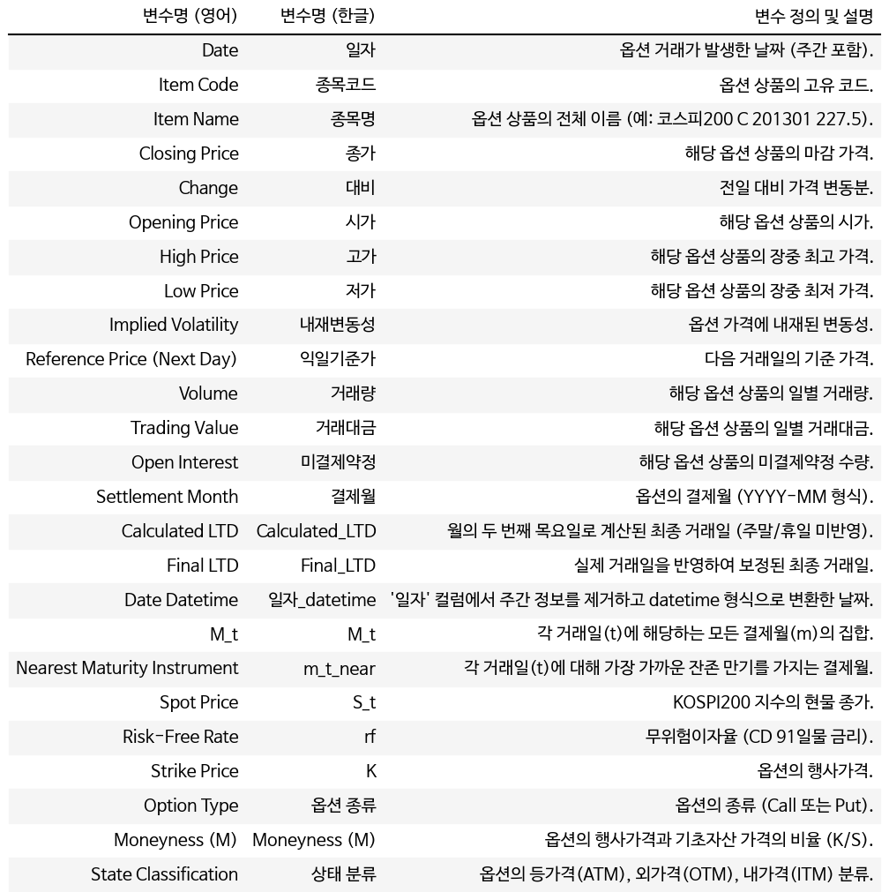

Part 2. 특정 거래일의 옵션 체인(option chain) 분석

콜, 풋 가격곡선
제가 임의로 설정한 거래일은 2023-11-09 이고, 선택한 거래일에 거래된 옵션 중, 동일한 결제월(monthly maturity)을 가지는 옵션 들만 추출하였습니다. 그 다음에는 제가 선택한 만기월 옵션 데이터를 행사가격 K 기준으로 오름차순 정렬하였습니다. 이에 따른 콜, 풋 그래프는 다음과 같습니다.
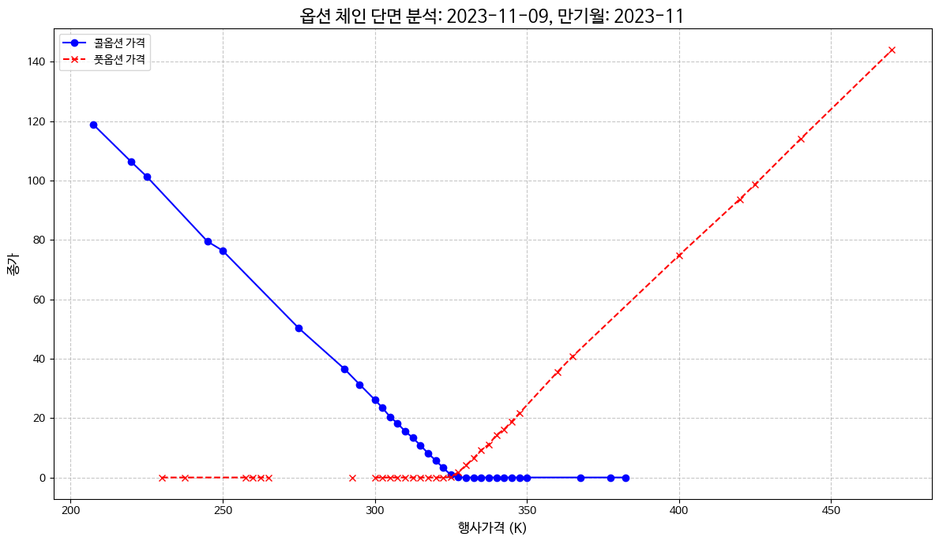
풋, 콜에 따른 ITM, OTM, ATM 분류
옵션 거래에서 ITM (In-the-Money, 내가격), ATM (At-the-Money, 등가격), OTM (Out-of-the-Money, 외가격)은 현재 기초자산의 가격(주가)과 옵션의 행사가격(Strike Price)을 비교해 "지금 당장 권리를 행사했을 때 이득이 나는가?"를 나타내는 개념입니다.
구분 | ITM (내가격 | ATM (등가격) | OTM (외가격
Call (콜옵션) | 주가 > 행사가격 | 주가 = 행사가격 | 주가 < 행사가격
Put (풋옵션) | 주가 < 행사가격 | 주가 = 행사가격 | 주가 > 행사가격
옵션 가격 특징 | 내재가치 + 시간가치 (비쌈) | 오직 시간가치 (최대치) | 오직 시간가치 (저렴함)

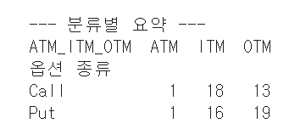
2023-11-09을 기준으로 분류를 했을 때 다음과 같은 결과가 나왔습니다:
선택한 만기월 옵션 중 거래량 기준 상위 5개 옵션을 식별
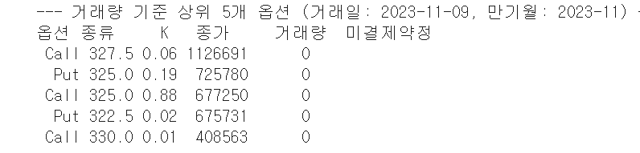

선택한 만기월 옵션 중 미결제약정 기준 상위 5개 옵션을 식별
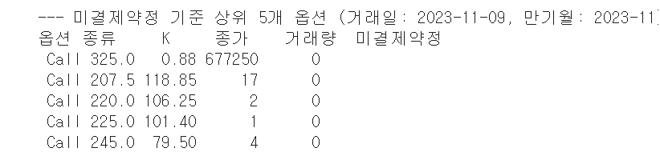
1. 행사가격과 Call/Put 가격의 관계
- 콜옵션(Call Option): 행사가격(K)이 상승할수록 가격이 하락하는 우하향 곡선(파란색 실선)을 보입니다. 행사가격이 높을수록 기초자산을 더 비싼 가격에 살 수 있는 권리가 되므로 옵션의 가치가 떨어지기 때문입니다.
- 풋옵션(Put Option): 행사가격(K)이 상승할수록 가격이 상승하는 우상향 곡선(빨간색 점선)을 보입니다. 행사가격이 높을수록 기초자산을 더 비싼 가격에 팔 수 있는 권리가 되므로 옵션의 가치가 올라가기 때문입니다.
- 두 가격 곡선이 교차하며 V자 형태의 최저점을 형성하는 K = 325 부근이 등가격(ATM) 영역이며, 이때의 기초자산 가격 역시 325 근처에 위치하고 있음을 알 수 있습니다.
2. ATM 부근 옵션의 거래량과 미결제약정 특징
- 거래량(Volume): 두 번째 표("거래량 기준 상위 5개 옵션")를 보면 거래량이 가장 많은 행사가격이 322.5 ~ 330.0 사이에 집중되어 있습니다. 특히 Call 327.5(약 112만 건), Put 325.0(약 72만 건) 등 ATM 및 근접 외가격(Near-OTM) 옵션에서 압도적인 유동성이 나타납니다. 만기일 당일 기초자산의 미세한 움직임에도 손익 민감도(Gamma)가 가장 크기 때문에 당일 청산 목적의 투기 및 헤지 거래가 대거 몰린 결과입니다.
- 미결제약정(Open Interest): 표 내부의 미결제약정 수치가 모두 0으로 출력된 것은 만기일 장 마감 후 최종 결제가 완료되면서 모든 포지션이 청산(소멸)되었기 때문으로 해석됩니다.
- 다만, 세 번째 표의 타이틀이 "미결제약정 기준 상위 5개"인 점과 행사가 구성을 고려할 때, 만기 직전까지 미결제약정이 가장 활발하게 유지되었던 대표적인 주체는 결제 가능성이 유동적인 ATM 옵션(Call 325.0)이었음을 유추할 수 있습니다.
3. 깊은 ITM 및 깊은 OTM 옵션의 가격 및 거래활동 특징
- 깊은 ITM (Deep In-the-Money, 깊은내가격을 의미):
  - 가격 특징: 기초자산 가격과의 차이가 커서 내재가치(Intrinsic Value)가 매우 높게 형성됩니다. 세 번째 표에서 대단히 낮은 행사가격을 가진 Call 207.5의 종가가 118.85에 달하는 것이 이를 증명합니다.
  - 거래활동: 거래 활동이 극도로 저조합니다(Call 207.5의 거래량은 단 17건). 계약당 프리미엄(가격)이 너무 비싸 자금 부담이 크고, 매수·매도 호가 스프레드가 넓어 유동성이 낮기 때문에 만기일 당일 단기 매매 대상으로는 기피됩니다.
- 깊은 OTM (Deep Out-of-the-Money, 깊은외가격을 의미):
  - 가격 특징: 만기 시점에 행사될 가능성이 거의 없기 때문에 옵션의 가치(종가)가 0에 수렴합니다. 첫 번째 그래프에서 K < 290인 풋옵션 구간과 K > 350$인 콜옵션 구간에서 가격 곡선이 바닥에 붙어 있는 모습으로 확인됩니다.
  - 거래활동: 아주 깊은 OTM 영역은 거래가 완전히 단절되지만, ATM에 아주 인접한 OTM(예: Call 327.5, 종가 0.06)의 경우 단돈 수천 원으로 수십 배의 레버리지 수익을 노리는 이른바 '복권형' 투기 수요가 만기일 당일에 집중되면서 역설적으로 시장 전체 최상위권의 거래량을 기록하는 특징을 보입니다.

Part 3. Near-Month rollover를 반영한 고정 moneyness 시계열 구축
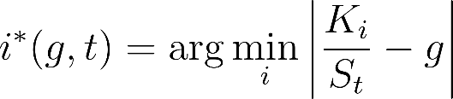
자산의 목표 moneyness를 {0.9, , 1.0, , 1.1}의 세 가지 수준으로 정의하여 분석을 수행하였습니다. 각 거래일 t 및 목표값 g에 대응하는 옵션을 선정하기 위해, 만기가 가장 가까운 근월물(near-month) 옵션군 중 다음 식을 만족하는 옵션(i)를 추출하였습니다.

이에 따라 매 거래일마다 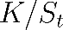가 0.9, 1.0, 1.1에 가장 근접한 세 가지 옵션이 각각 매칭되었습니다.
한편, 등가격(ATM) 옵션은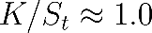에 가장 근접한 옵션으로 정의하였습니다. 만약 복수의 옵션이 동일한 근접도를 가져 동률이 발생하는 경우에는 데이터의 왜곡을 방지하기 위해 다음과 같은 단계별 Tie-break Rule을 적용하였습니다. 첫째, 거래량이 더 큰 옵션을 우선시하였으며, 둘째, 거래량이 동일할 경우 미결제약정이 더 큰 옵션을 선택하였습니다. 마지막으로 두 지표마저 동일한 경우에는 행사가격의 고저 중 한 가지 방향성을 분석 전반에 걸쳐 일관되게 적용하여 선택하였습니다. 분석 결과에는 이 과정에서 실제 적용된 세부 규칙을 명확히 명시하였습니다.

앞서 선정된 각 목표 moneyness 수준에 대하여, 동일한 행사가격()과 동일한 만기를 가지는 콜 옵션(Call Option)과 풋 옵션(Put Option)을 한 쌍(pair)으로 구성하였습니다.
이러한 매칭 과정을 거쳐 최종적으로 다음과 같은 콜 및 풋 옵션의 가격 시계열 변수를 구축하였습니다.

$$\begin{aligned}&C_{0.9,t}, &&C_{1.0,t}, &&C_{1.1,t} \\ &P_{0.9,t}, &&P_{1.0,t}, &&P_{1.1,t}\end{aligned}$$

데이터의 추적 및 일관성 검증을 위해, 각 거래일(날짜)별로 실제 선택된 행사가격 를 해당 시계열 데이터와 함께 저장하였습니다.
이에 더하여 분석의 확장성을 확보하고자, 각 옵션 쌍의 잔존만기(), 거래량, 미결제약정, 그리고 내재변동성() 데이터 역시 동일한 매칭 규칙을 기반으로 추출하여 시계열 데이터베이스에 함께 구축하였습니다.

Part 4. 시계열 그래프 작성

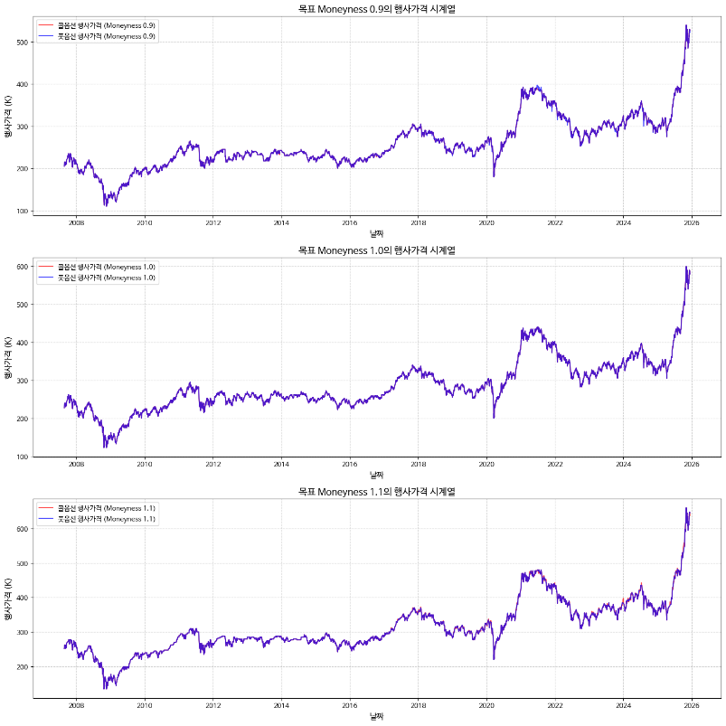
각 목표 moneyness 0.9, 1.0, 1.1에 대해, 선택된 행사가격 Kt의 시계열
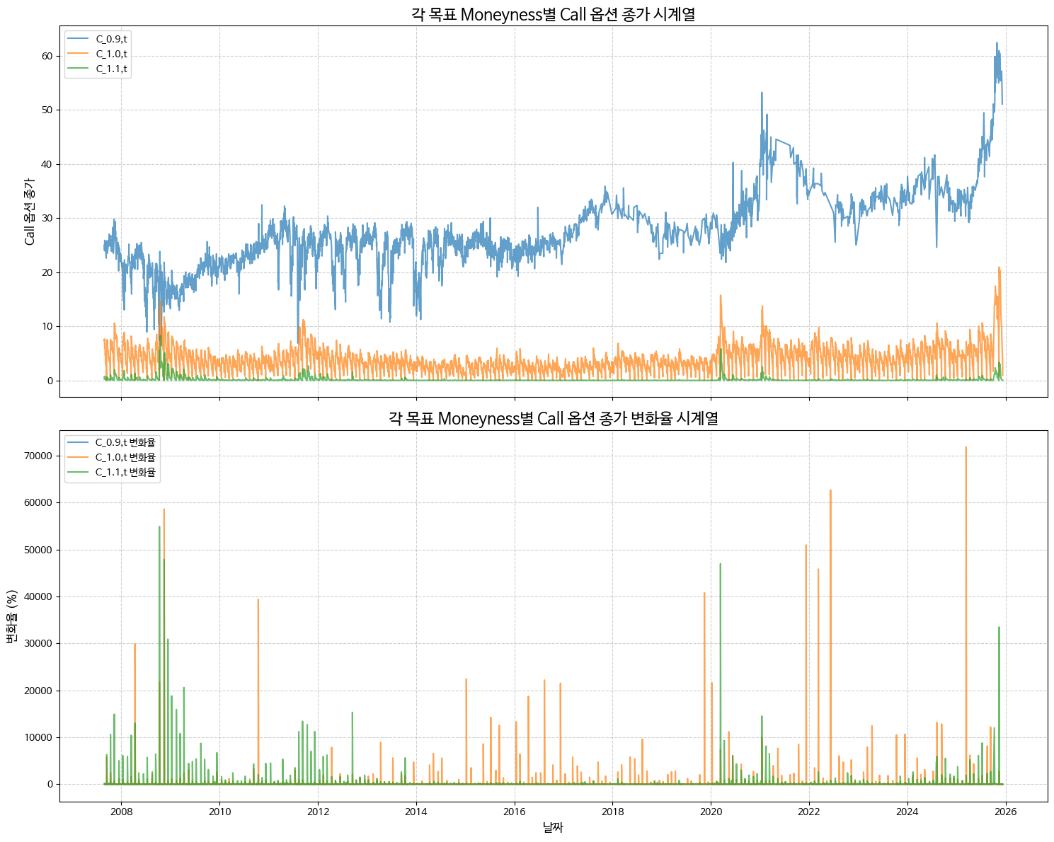
각 목표 moneyness에 대해, 선택된 call 옵션 종가와 그 변화율 ($C_{0.9,t},C_{1.0,t},C_{1.1,t}$)
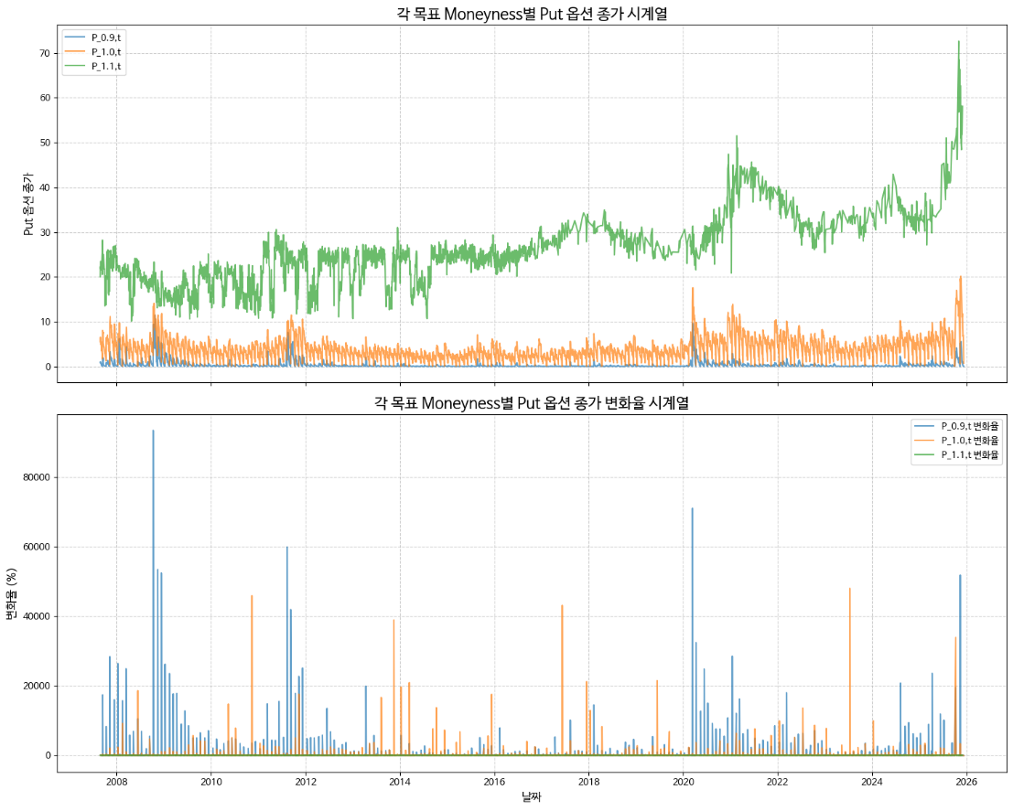
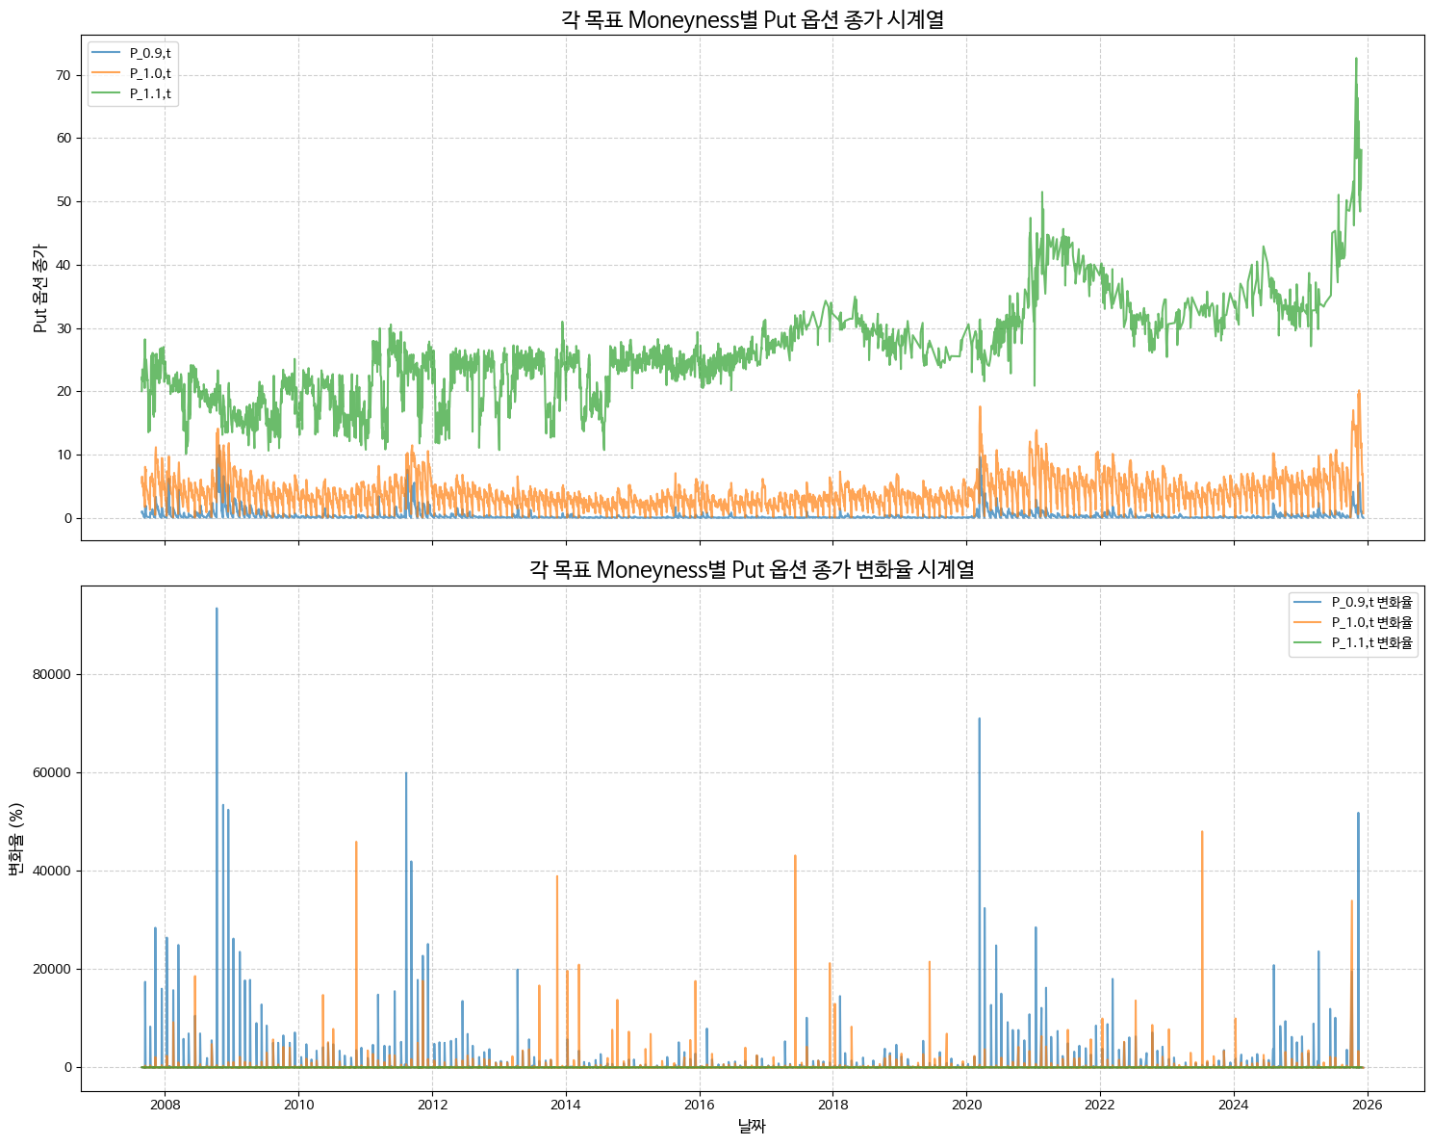
각 목표 moneyness에 대해, 선택된 put 옵션 종가와 그 변화율( $P_{0.9,t},P_{1.0,t},P_{1.1,t}$)

ATM 근처 옵션에 대해 콜, 풋($C_{ATM,t},P_{ATM,t}$)
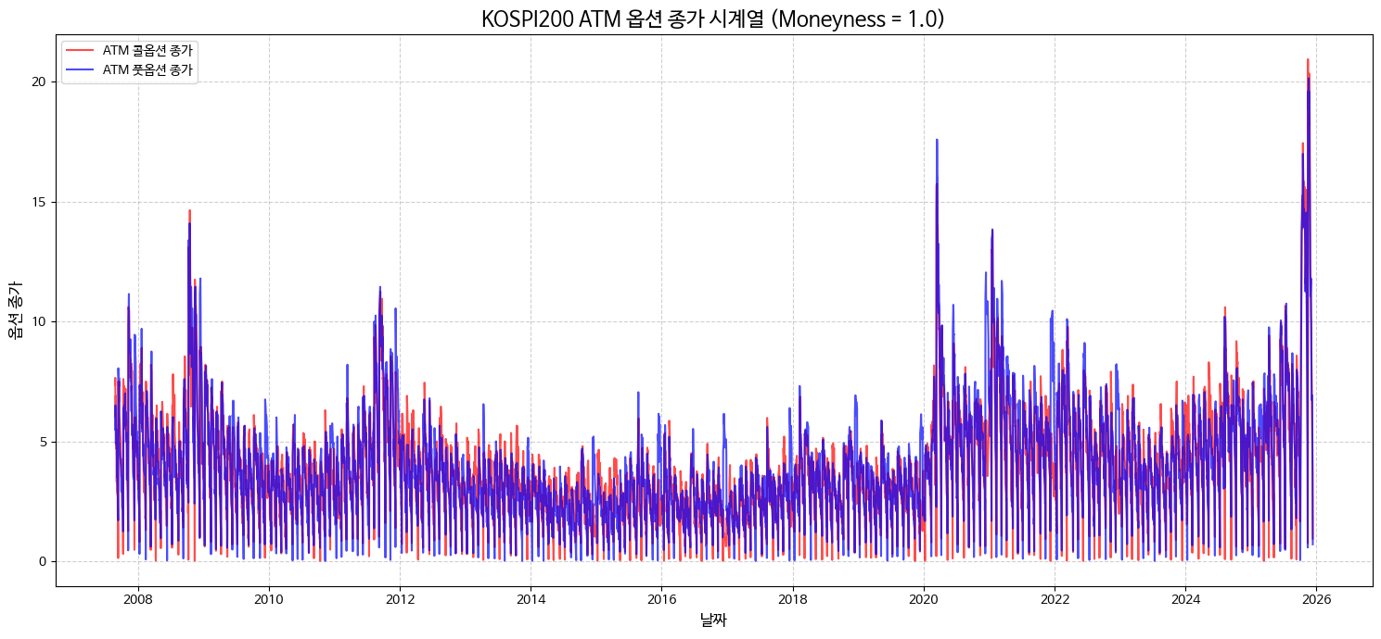${\text{ Straddle }}_{t}=C_{ATM,t}+P_{ATM,t}$ 에 대한 시계열 그래프
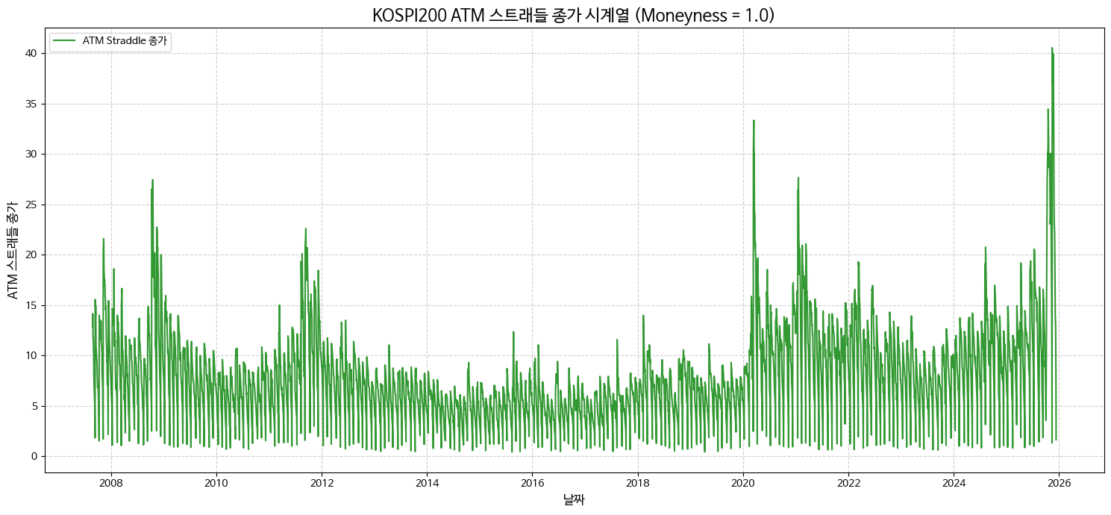
1. ATM 등가격 스트래들() 가치와 시장 불확실성
ATM 스트래들 가격 시계열()은 시장의 총체적인 불확실성을 가장 직관적으로 보여주는 지표입니다.
- 변동성 측정의 순수성: 등가격(ATM) 옵션은 내재가치(Intrinsic Value)가 0에 가깝기 때문에, 옵션 가격의 대부분이 시간가치와 변동성 프리미엄(Vega)으로 구성됩니다. 따라서 스트래들 가격의 상승은 방향성과 무관하게 "앞으로 시장이 크게 요동칠 것"이라는 시장의 공포와 불확실성이 극대화되었음을 뜻합니다.
- 역사적 위기 상황의 박제 (Spike 구간): 그래프에서 스트래들 가격이 폭발적으로 급등한 구간들은 글로벌 매크로 위기 시점과 정확히 일치합니다.
  - 2008년: 글로벌 금융위기 (리먼 브라더스 사태)
  - 2011년~2012년: 유럽 재정위기 및 미국 신용등급 강등
  - 2020년: COVID-19 팬데믹 쇼크
  - 2025년 말 ~ 2026년 초: 최근 시장에 발생한 강력한 충격 또는 불확실성 급증 regime
- 결론: ATM 스트래들 시계열은 한국 시장의 'VIX(또는 VKOSPI)' 지수와 유사한 궤적을 그리며, 피크(Peak)가 높을수록 시장이 인지하는 테일 리스크(Tail Risk)와 불확실성이 극에 달했음을 의미합니다

2. 콜/풋 옵션 종가 및 변화율의 비대칭성

콜/풋 옵션 가격과 변화율(Return) 시계열은 시장의 불확실성이 커질 때 하방 위험(Downside Risk)에 대한 공포가 어떻게 비대칭적으로 작용하는지 보여줍니다.
- 풋 옵션 가격의 폭발성 (Crashophobia): 시장의 급락(불확실성 최고조) 시기에 풋 옵션 종가 그래프는 콜 옵션보다 훨씬 더 날카롭고 높은 스파이크를 형성합니다.
  - 주식 시장은 '천천히 오르고 빠르게 폭락하는(Up by the stairs, down by the elevator)' 특성이 있습니다. 따라서 불확실성이 터질 때 자산 가치 하락을 방어하려는 헷지(Hedge) 수요가 급증하여 풋 옵션의 내재변동성(Vol Skew)이 콜 옵션보다 훨씬 가파르게 상승합니다.
- 변화율(%) 그래프의 극단적인 스파이크:
  - 평소 변동성이 낮을 때 외가격(OTM)이나 등가격 옵션은 프리미엄이 감쇄(Time Decay)되어 매우 낮은 가격을 유지합니다.
  - 그러나 예기치 못한 충격으로 불확실성이 현실화되면, 옵션 가격이 몇십 배에서 몇백 배까지 폭등하게 되므로 변화율 그래프에서 수만 퍼센트(%)에 달하는 비선형적 스파이크(Convexity 효과)가 관찰됩니다. 이는 시장이 감전된 듯 충격을 받는 시점을 아웃라이어로 잡아냅니다.

3. 목표 Moneyness별 행사가격() 추이

첫 번째 이미지의 행사가격 시계열은 위의 옵션 가격들이 어떤 Regime 위에서 움직였는지 배경을 제공합니다.
- 기초자산 경로 추종: 목표 Moneyness(0.9, 1.0, 1.1)를 유지하기 위해 선택된 행사가격 의 움직임은 사실상 기초자산인 KOSPI 200 지수의 흐름을 대변합니다.
- 불확실성과의 연계 해석: 행사가격() 그래프가 우하향하거나 급격히 꺾이는 구간을 자세히 보시면, 두 번째와 세 번째 이미지에서 옵션 가격 및 스트래들 가격이 폭등하는 구간과 정확히 일치합니다.
  - 반대로 행사가격이 완만하게 우상향하는 구간(예: 2012~2017 박스피 구간 또는 2021년 이후 안정기)에서는 스트래들 가격이 바닥권에 머물며 시장이 낮은 변동성(Low Volatility Regime) 체제에 있었음을 보여줍니다.

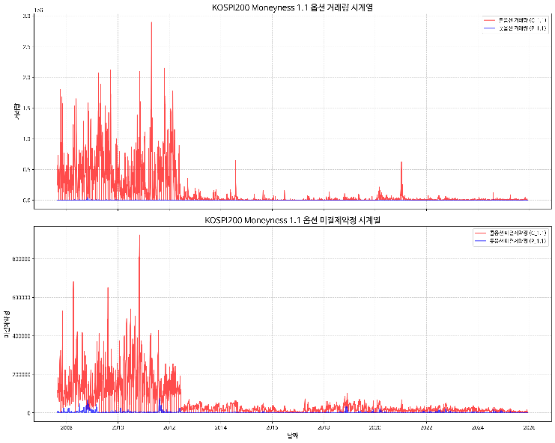
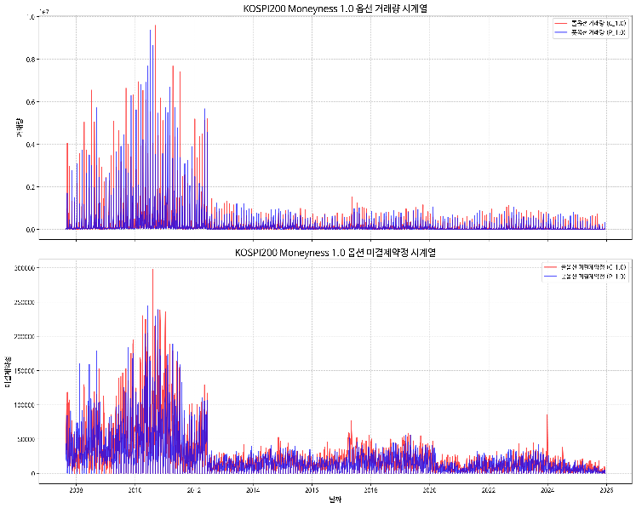
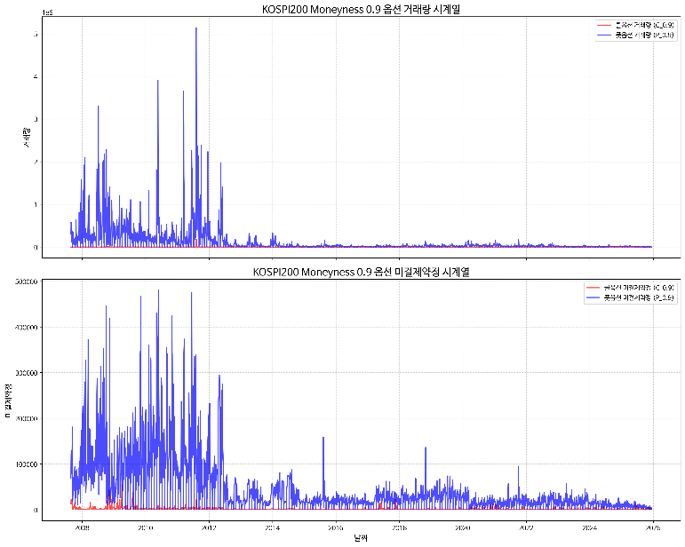
각 목표 moneyness에 대해 call과 put 거래량, 미결제약정 시계열

각 목표 moneyness에 대해 내재변동(IV) 시계열
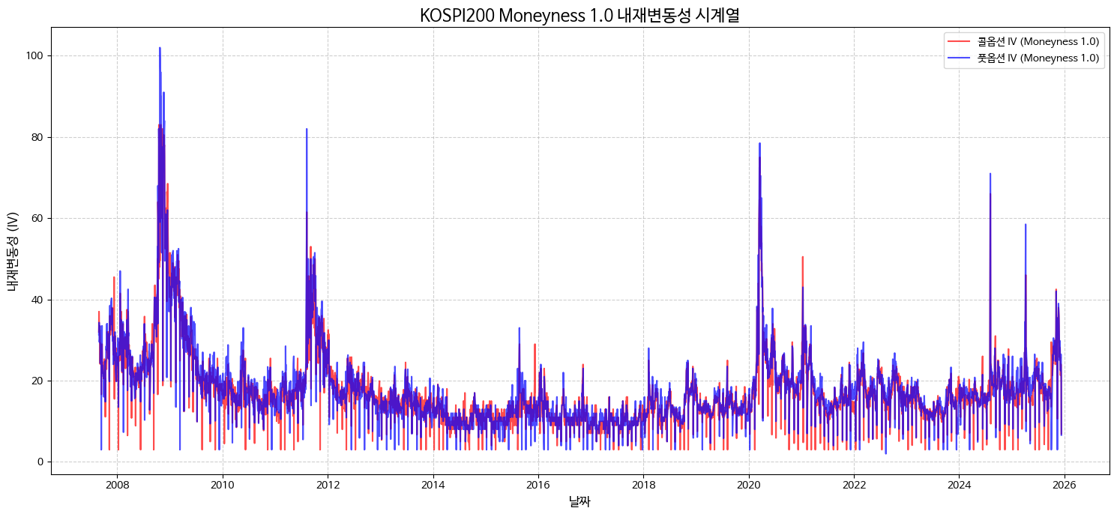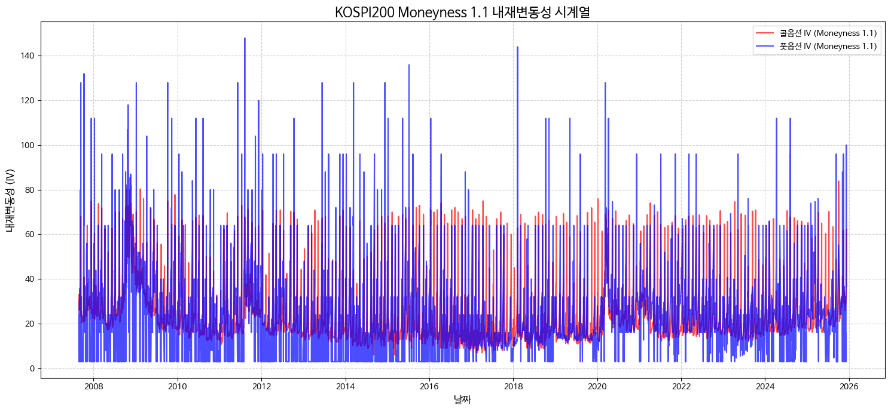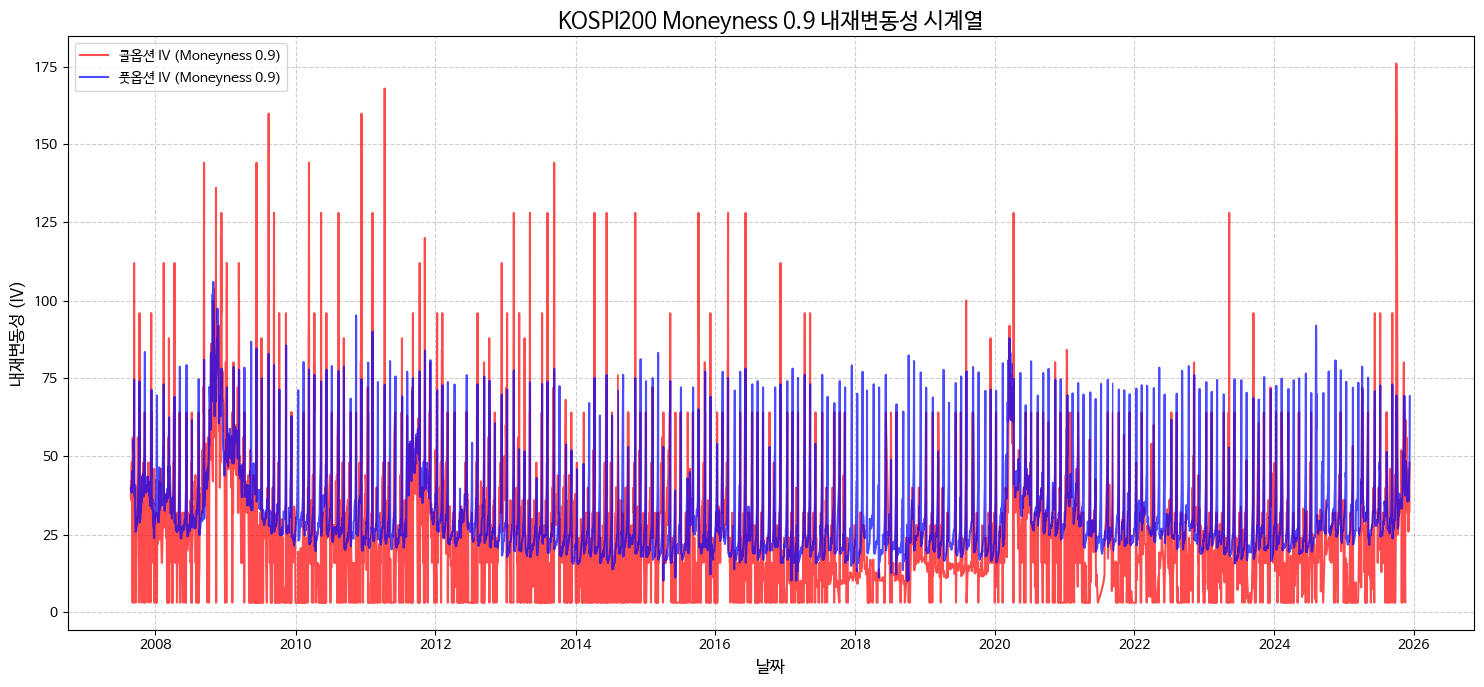
1. 내재변동성 레벨의 차이 (변동성 스큐 현상)
- OTM 풋옵션의 높은 변동성 (Moneyness 0.9): 평시(위기가 없는 기간)를 기준으로 볼 때, Moneyness 0.9의 풋옵션(OTM) 내재변동성은 대략 25%~40% 수준에서 기저가 형성되어 있습니다. 이는 Moneyness 1.0(ATM) 옵션의 평시 변동성 수준인 10%~20%보다 유의미하게 높습니다.
- OTM 콜옵션의 변동성 (Moneyness 1.1): Moneyness 1.1의 콜옵션(OTM) 내재변동성은 평시 15%~25% 수준으로, ATM보다는 약간 높거나 유사하지만 OTM 풋옵션보다는 훨씬 낮습니다.
- 해석: 주식 시장에서는 지수의 급락 위험을 헤지하기 위해 OTM 풋옵션을 매수하려는 수요가 항상 존재합니다(Crash Phobia). 이로 인해 OTM 풋의 가격(프리미엄)이 비싸게 형성되어 내재변동성이 ATM보다 높아지는 전형적인 '좌상향 변동성 스큐(Negative Volatility Skew)' 구조가 시계열 전반에서 확인됩니다.
2. 시계열 데이터의 안정성과 유동성 효과
- ATM 옵션 (Moneyness 1.0)의 높은 안정성: Moneyness 1.0 그래프를 보면 콜옵션 IV(빨간색)와 풋옵션 IV(파란색)가 거의 완벽하게 겹쳐서 움직이며 노이즈가 적습니다. ATM 영역은 거래량과 유동성이 가장 풍부하기 때문에 옵션 가격에 만기 효과나 호가 스프레드로 인한 왜곡이 적고, 블랙-숄즈 모델을 통한 IV 산출 값이 매우 안정적입니다.
- OTM 옵션의 상대적 안정성 vs ITM 옵션의 극단적 노이즈:
  - Moneyness 0.9: 유동성이 있는 OTM 풋옵션(파란색)은 연속적인 밴드를 그리며 안정적인 반면, 거래량이 적은 ITM 콜옵션(빨간색)은 0으로 급락하거나 150 이상으로 폭발하는 극단적인 수치적 스파이크(노이즈)가 빈번합니다.
  - Moneyness 1.1: 마찬가지로 유동성이 풍부한 OTM 콜옵션(빨간색)은 안정 흐름을 보이지만, ITM 풋옵션(파란색)은 극심한 불연속성과 왜곡을 보입니다.
  - 해석: 실제 시장에서 OTM 옵션은 활발히 거래되어 신뢰할 수 있는 IV 시계열을 형성하지만, 내가격(ITM) 옵션은 높은 프리미엄과 낮은 유동성(넓은 Bid-Ask Spread) 때문에 종가 왜곡 및 이론가 산출 오류가 자주 발생함을 극명하게 보여줍니다.
3. 매크로 충격(위기 상황) 발생 시의 동학
- 2008년 금융위기 및 2020년 코로나19 팬데믹: 시장에 극단적인 충격이 발생했을 때는 ATM과 OTM 구분 없이 모든 자산의 내재변동성이 동시에 폭등(Co-movement)합니다.
- 폭등 폭의 비교:
  - ATM(1.0): 2008년 말 최고 80~100% 수준, 2020년 초 약 80% 수준까지 IV가 치솟습니다.
  - OTM 풋(0.9): 평시에도 변동성이 높았으나 위기 시기에는 기저 자체가 위로 들어 올려지며 변동성 표면(Volatility Surface) 전체가 수직 상승하는 패턴을 보입니다.
  - 시장 급락기에는 자산 간 상관관계가 1에 수렴하듯, 평소 유지되던 ATM과 OTM 간의 상대적인 변동성 격차보다 시장 전체의 위험 프리미엄(VIX 성격) 급증이 시계열 전체를 지배하게 됩니다

Part 5. 기초 통계량 산출

위에서 구한 변수들에 대해 Obs, mean, std, skewness, kurtosis, 최소값, 최대값, 중앙값, 1사분위수, 3사분위수를 계산하였습니다.
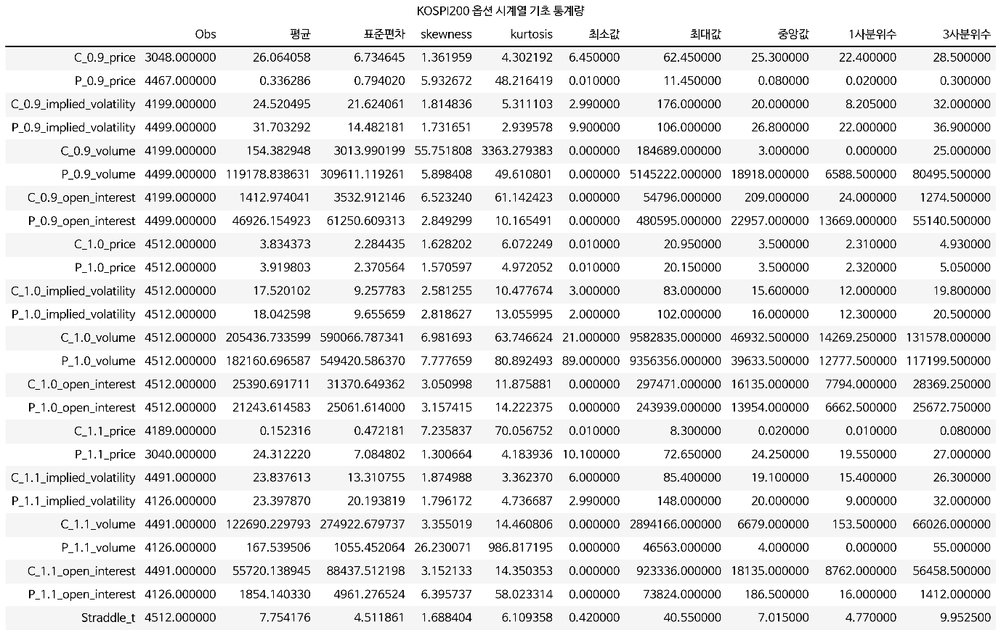
위 변수들에 대한 표본분포, 추정분포 및 정규분포 시각화 자료는 보고서의 분량 제한으로 인해 본문에서 제외되었습니다. 전체 그래프는 제공해 드린 Colab 파일에서 확인 가능합니다.

1. ATM 옵션과 ITM/OTM 옵션의 평균 가격 비교
옵션의 평균 가격(평균 컬럼)을 비교해 보면 내가격(ITM), 등가격(ATM), 외가격(OTM) 간의 이론적 가치 구조가 명확히 나타납니다.
- 콜옵션(Call Options): ITM인 C_0.9_price가 26.06으로 가장 높고, ATM인 C_1.0_price가 3.83, OTM인 C_1.1_price는 0.15로 가장 낮습니다.
- 풋옵션(Put Options): ITM인 P_1.1_price가 24.31로 가장 높고, ATM인 P_1.0_price가 3.92, OTM인 P_0.9_price는 0.34로 가장 낮습니다.
내가격(ITM) 옵션은 기초자산 가격과 행사가격의 차이에서 오는 내재가치(Intrinsic Value)와 시간가치(Time Value)를 모두 포함하므로 평균 가격이 압도적으로 높습니다. 반면 외가격(OTM) 옵션은 내재가치가 전혀 없고 만기 시 행사 가능성이 낮아 시간가치만으로 구성되므로 가격이 매우 낮게 형성됩니다.
2. 가장 높은 변동성을 보이는 옵션 구간
변동성은 두 가지 측면, 즉 가격 자체의 표준편차와 내재변동성 수준으로 나누어 볼 수 있습니다.
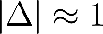
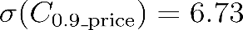
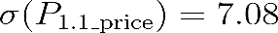
- 가격의 표준편차(Price Standard Deviation) 기준:
내가격(ITM) 옵션이 가장 높은 변동성을 보입니다. 표에서 제시된 옵션 가격의 표준편차 수치는 다음과 같습니다.
이는 ITM 옵션의 기초자산 가격 변화에 대한 민감도인 델타의 절대값이 다음의 조건에 수렴하기 때문입니다.
따라서 기초자산(KOSPI200)의 가격 변화가 옵션 가격에 거의 그대로 반영되어 가격의 절대적 변동폭이 커지게 됩니다.
- 내재변동성(Implied Volatility, IV) 평균 기준:
외가격(OTM) 풋옵션의 평균 내재변동성이 전체 구간 중 가장 높게 나타납니다.
반면 등가격(ATM) 구간의 내재변동성은 상대적으로 매우 낮은 수준을 유지합니다.
이를 크기 관계로 나타내면 다음과 같습니다.
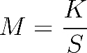
행사가격(K)과 기초자산 가격(S)의 비율인 Moneyness(M)는 다음과 같이 정의됩니다.

이에 따른 내재변동성의 분포를 보면, 등가격인 다음 구간에서 가장 낮습니다.

그리고 외가격 구간으로 갈수록 내재변동성이 높아지는 비대칭적 변동성 스큐(Volatility Skew / Smile) 현상이 뚜렷합니다.

두 외가격 변동성의 격차는 다음과 같이 유의미한 수준입니다.
$$\begin{aligned}&IV(M=0.9 \text{풋} )=31.70\% \\ &IV(M=1.1\text{ 콜 })=23.84\%\end{aligned}$$

이는 시장 참여자들이 주가 급락 위험(Tail Risk)에 대한 헤지 수단으로 풋옵션을 선호하여 프리미엄을 더 높게 지불하고 있음을 뜻합니다.

$$IV(M=0.9 \text{풋} )>IV(M=1.1\text{ 콜 })$$

3. 거래량과 미결제약정의 ATM 부근 집중 여부

거래량(Volume)과 미결제약정(Open Interest)은 서로 다른 집중 패턴을 보입니다.
거래량 (Volume): ATM 및 근외가격 집중
- 콜옵션 거래량: ATM(C_1.0)이 205,436으로 가장 많고, 그다음 OTM(C_1.1)이 122,690입니다. ITM(C_0.9)은 154에 불과합니다.
- 풋옵션 거래량: ATM(P_1.0)이 182,160으로 가장 많고, 그다음 OTM(P_0.9)이 119,178입니다. ITM(P_1.1)은 167에 불과합니다.
- 결론: 거래량은 ATM 부근에 극단적으로 집중되며, 깊은 내가격(Deep ITM) 옵션은 유동성이 거의 고갈된 상태입니다.
미결제약정 (Open Interest): OTM 구간 집중
- 콜옵션 미결제약정: OTM인 C_1.1이 55,720으로 가장 많으며, ATM(C_1.0: 25,390)의 두 배가 넘습니다.
- 풋옵션 미결제약정: OTM인 P_0.9가 46,926으로 가장 많으며, ATM(P_1.0: 21,243)보다 훨씬 높습니다.

데이트레이더나 유동성 공급자들은 레버리지가 높고 민감도가 좋은 ATM 및 근외가격 옵션을 빈번하게 매매하므로 거래량은 ATM 부근에서 폭발적으로 늘어납니다. 반면, 만기까지 포지션을 보유하는 기관의 포트폴리오 보험(헤지) 목적의 매수나 프리미엄 수취 목적의 옵션 매도(Writing) 전략은 OTM 행사가격에서 주로 체결되므로, 미결제약정은 OTM 구간에 누적되는 특징을 보입니다.

4. 주요 시장 충격기(위기 상황)의 옵션 시장 변화
통계량 표의 최대값(Max) 수치와 제공된 가격 분포 플롯들의 긴 우측 꼬리(Right Tail, 높은 왜도와 첨도)를 통해 위기 시기의 시장 행동을 유추할 수 있습니다. 외환위기(1997), 글로벌 금융위기(2008), 코로나19 팬데믹(2020) 등 극단적인 시장 충격이 발생했을 때 옵션 시장은 다음과 같이 변화합니다.
- 내재변동성의 폭발적 급증: C_0.9_implied_volatility의 최대값은 176.0%, P_1.1_implied_volatility는 148.0%에 달합니다. 평소 17~18% 수준이던 내재변동성이 위기 상황에서는 100%를 상회할 정도로 치솟았음을 보여줍니다.
- 옵션 프리미엄의 동반 상승 (Straddle 가격 폭등): 양매수 전략의 비용이자 시장 전체의 프리미엄 수준을 나타내는 Straddle_t 가격은 평균이 7.75 수준이지만, 최대값은 40.55까지 상승했습니다. 이는 위기 시 기초자산의 방향성과 무관하게, 폭발한 변동성 프리미엄(Vega Effect)으로 인해 콜과 풋 옵션 가격이 동시에 비정상적으로 비싸졌음을 의미합니다.
- 왜도(Skewness)와 첨도(Kurtosis)의 극단화: 특히 P_0.9_price(왜도 5.93, 첨도 48.21)나 C_1.1_price(왜도 7.23, 첨도 70.05) 같은 OTM 옵션들의 왜도와 첨도가 매우 높습니다. 이는 평상시에는 0에 가까운 가격에 머물다가, 시장 충격이 발생했을 때 가격이 수십, 수백 배로 튀어 오르는 비대칭적 Shock가 빈번히 발생했음을 통계적으로 증명합니다.

Part 6. 추가 분석
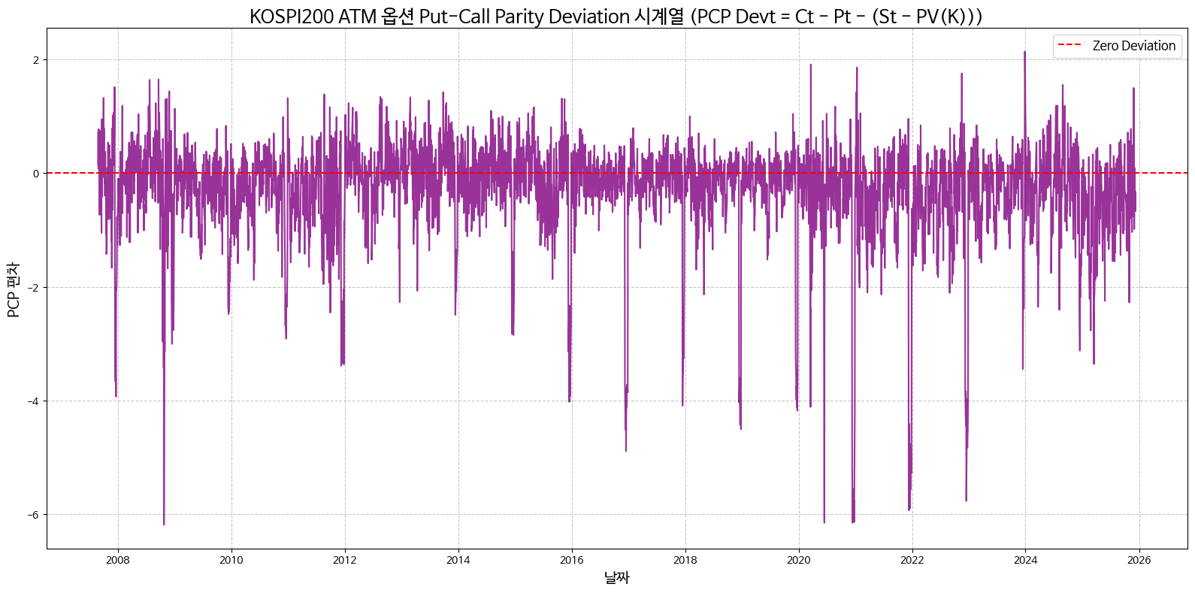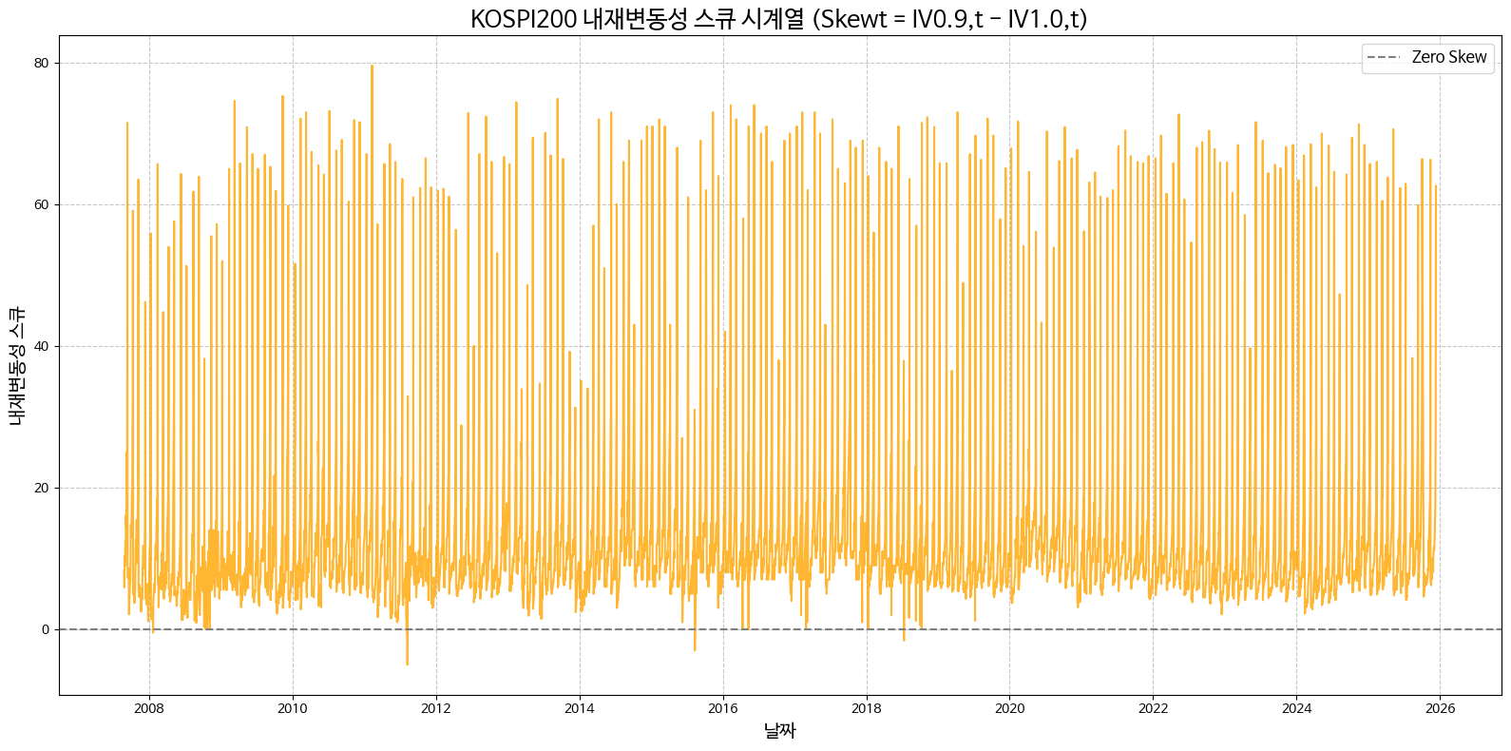
1. 옵션 가격 (Price) 및 시간 가치 소멸
- 가속화되는 세타(Theta) 효과: 만기가 임박할수록 옵션의 시간 가치는 기하급수적으로 감소합니다. 특히 등가격(ATM) 옵션의 세타 소멸 속도가 가장 가파르게 나타납니다.
- 패리티 편차(PCP Deviation)의 변동성 확대: 첫 번째 그래프에서 보이다시피 만기 직전에는 차익거래자들의 포지션 청산(Unwinding) 비용, 증거금 부담, 기초자산 인도/인수 관련 마찰 비용으로 인해 풋-콜 패리티 편차가 0을 기준으로 일시적으로 확대되거나 변동성이 커지는 경향이 있습니다.
2. 거래량 (Trading Volume)
- 만기 직전 거래량 폭발 (Gamma Trading): 만기 직전 ATM 인근 옵션은 기초자산 미세한 움직임에도 가격이 몇 배씩 뛰는 '복권 효과(Lottery Effect)'를 가집니다. 이를 노린 데이트레이더와 스캘퍼들의 투기적 거래가 집중되면서 거래량이 정점에 달합니다.
- 롤오버(Rollover) 거래: 기관 및 외인의 포지션 전환으로 인해 근월물 거래량 중 상당 부분이 원월물(Next-month)로 이동하는 현상이 만기 2~3일 전부터 집중됩니다.
3. 미결제약정 (Open Interest)
- 급격한 감소 (Close-out): 만기 정산 시점의 불확실성과 행사/배정(Exercise/Assignment) 위험을 피하기 위해 대다수의 기관 및 외국인 투자자들은 포지션을 반대매매하여 청산합니다. 따라서 만기 일주일 전부터 미결제약정은 가파르게 감소하는 우하향 곡선을 그립니다.
4. 내재변동성 (Implied Volatility)
- 내재변동성 크러시(IV Crush) 또는 단기 급증: 만기 직전에는 옵션 프리미엄 자체가 매우 작아지기 때문에, 호가 스프레드(Bid-Ask Spread)의 작은 변화에도 역산된 내재변동성이 극단적으로 왜곡(급증 또는 급락)될 수 있습니다.
- 두 번째 그래프인 스큐 시계열에서 주기적으로 나타나는 높은 빈도의 톱니바퀴 모양 스파이크들은 만기 직전 OTM(외가격) 옵션과 ATM 옵션 간의 유동성 격차 및 만기 효과가 반영된 결과로 해석할 수 있습니다.
(4) 위기 시기 비교 (Crisis Period Comparison)
KOSPI200 옵션 시장은 글로벌 매크로 충격이 발생할 때 패리티 왜곡과 변동성 구조에서 뚜렷한 동조화를 보입니다. 시계열 상에서 가장 충격이 컸던 2008년 글로벌 금융위기와 2020년 코로나19 팬데믹 충격을 중심으로 비교 분석합니다.
분석 항목 | 2008년 글로벌 금융위기 (GFC) | 2020년 코로나19 Shock
시장 충격의 성격 | 신용경색 및 금융 시스템 붕괴 (장기 지속형) | 글로벌 공급망 마비 및 팬데믹 공포 (단기 급발진형)
Put-Call Parity 편차 | 극단적인 음(-)의 편차 발생 (최대 -6 수준)  · 현물 공매도 제약 및 달러 유동성 고갈로 매수 유동성 급락.  · 합성선물 매도(롱풋+숏콜) 압력으로 편차가 크게 하회. | 단기적인 대규모 음(-)의 스파이크 발생 (-6 돌파)  · 2020년 3월 마진콜 사태 및 ELS 헤지 자금의 옵션 시장 교란으로 패리티 일시적 붕괴.
Volatility Skew  $$\left(IV_{0.9}-IV_{1.0}\right)$$ | 스큐의 절대적 변동폭이 매우 큼.  하방 위험에 대한 장기적인 공포로 OTM 풋 수요 지속. | 스큐가 단기에 극단적으로 급증 후 빠르게 안정화.  V자 반등과 함께 Skew 구조도 빠르게 정상화.

옵션 가격 및 ATM Straddle의 변화
ATM Straddle 가격의 폭발적 상승: ATM Straddle()은 순수하게 시장의 예상 변동성 변동을 반영하는 포지션입니다. 위기 상황에서는 자산 가격 하락과 함께 내재변동성()이 폭등하므로 Straddle 프리미엄이 평시 대비 수 배 이상 급등합니다.
풋 옵션 중심의 가격 왜곡: 두 위기 모두 하방 공포로 인해 외가격 풋옵션(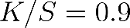)의 가격이 등가격(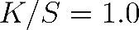)보다 훨씬 가파르게 상승하여 스큐(Skew) 값이 상단으로 강하게 분출하는 모습을 확인할 수 있습니다

VKOSPI 비교 (VKOSPI Comparison)
VKOSPI는 KOSPI200 옵션 가격을 이용해 향후 30일간의 기대변동성을 측정하는 고유 지수(Model-free IV)입니다. 이를 ATM Straddle, ATM IV, Volatility Skew와 비교하면 다음과 같은 상관관계와 구조적 특징이 나타납니다.

1. VKOSPI vs ATM IV & ATM Straddle
- 체계적인 갭 (VKOSPI > ATM IV): 일반적으로 VKOSPI는 ATM IV보다 다소 높게 형성되는 경향이 있습니다. 두 번째 그래프에서 보듯 내재변동성 스큐가 항상 0보다 큰 양(+)의 값을 유지하고 있기 때문입니다. 즉, 변동성 미소(Volatility Smile/Skew) 구조상 OTM 풋옵션의 높은 내재변동성이 VKOSPI 산출식에 가중 반영되므로, 순수 등가격 변동성인 ATM IV보다 VKOSPI 지수가 더 높게 나타납니다.
- ATM Straddle과의 높은 동조화: ATM Straddle 가격은 ATM IV와 선형적 관계를 가집니다. 따라서 시장 충격으로 VKOSPI가 급등할 때 ATM Straddle의 가격 역시 즉각적으로 스파이크를 일으키며 동행합니다.
2. VKOSPI vs Volatility Skew ($IV_{0.9}-IV_{1.0}$)
- 정(+)의 상관관계와 비대칭성: VKOSPI가 상승하는 국면(시장 급락기)에서는 투자자들이 하방 위험을 헤지하기 위해 OTM 풋옵션을 공격적으로 매수합니다. 이로 인해 IV_{0.9}가 IV_{1.0}보다 더 빠르게 상승하여 VKOSPI 급등기에는 Volatility Skew 역시 동반 급증하는 패턴을 보입니다.
- 단, 시장이 하락 후 횡보하거나 점진적으로 반등하는 국면에서는 VKOSPI가 하락하더라도, 하방에 대한 경계감이 잔존해 스큐(Skew)는 높은 수준에서 경직성을 보이는 비대칭적 시차가 관측되기도 합니다.

Part 7. 금리와 옵션가격을 이용한 내재변동성(Implied Volatility) 직접 계산

그래프 작성 및 시계열 분석

1. 위기 시기나 급락 국면에서 내재변동성이 급등하는가?
네, 위기 시기 및 시장 급락 국면에서 내재변동성은 이례적으로 급등하는 패턴을 명확히 보입니다.
- 시각적 증거: 첫 번째 차트(ATM Put IV)와 세 번째 차트(VKOSPI 프록시 및 스트래들 IV)를 보면, 역사적인 금융 위기 시점마다 거대한 수직 스파이크(Spike)가 관찰됩니다.
  - 2008년 글로벌 금융위기: ATM Put IV가 1.0(100%)을 초과하고, VKOSPI 프록시 지표는 80% 이상으로 치솟았습니다.
  - 2011년 유럽 재정위기: ATM Put IV가 1.0 부근까지 상승했으며, VKOSPI 프록시 역시 70%를 상회했습니다.
  - 2020년 코로나19 팬데믹 쇼크: ATM Put IV가 약 0.8까지 급등했고, VKOSPI 프록시는 75% 수준까지 대폭격상을 기록했습니다.
  - 2024년 말 ~ 2025년: 최근 국면에서도 시장 불안정성에 따라 간헐적인 변동성 급등이 지속적으로 나타나고 있습니다.
- 경제적 의미: 이는 주식 시장의 전형적인 '공포 지수(Fear Gauge)' 특성을 반영합니다. 시장이 급락할 때 투자자들의 하방 위험 헤지 수요가 급증하면서 옵션 가격에 내재된 변동성이 대폭 상승하게 됩니다.
2. Call IV와 Put IV가 유사한지, 아니면 Put IV가 더 높은 경향을 보이는지?
전반적으로 Put IV가 Call IV보다 체계적으로 더 높은 경향(하방 왜곡)을 보입니다.
- 시각적 증거: 첫 번째 차트의 ATM Put IV 추이와 두 번째 차트의 Call IV moneyness별 추이를 비교해 보면 알 수 있습니다. 평온한 국면에서도 풋 옵션의 내재변동성 기본 베이스라인이 콜 옵션의 ATM 내재변동성보다 높게 형성되는 편입니다.
- 구조적 원인: 두 번째 차트에서 $K/S \approx 0.9$인 Call IV(청색선)는 풋-콜 패리티(Put-Call Parity)에 의해 동일 행사가의 외가격 풋(OTM Put)의 내재변동성과 일치합니다. 이 청색선이 등가격인 $K/S \approx 1.0$(적색/황색선)보다 항상 상위에 위치한다는 점이 Put IV의 우위를 증명합니다.
- 시장 심리: 자산 가격의 급락에 대한 공포가 급등에 대한 기대보다 크기 때문에, 하방을 방어하는 풋 옵션에 프리미엄(고변동성)이 더 많이 반영됩니다.
3. OTM Put의 IV가 ATM 또는 OTM Call보다 체계적으로 높은지?
네, OTM Put의 IV는 ATM 및 OTM Call의 IV보다 체계적으로 높으며, 이는 전형적인 '변동성 스머크(Volatility Smirk)' 현상을 보여줍니다.
- 시각적 증거: 두 번째 차트("Implied Volatility Time Series for Call Options...")를 통해 직접 확인할 수 있습니다.
  - $K/S \approx 0.9$ (ITM Call / OTM Put 영역, 청색선): 데이터가 존재하는 전 구간에서 가장 높은 변동성 수준을 유지하며, 상방으로 튀는 휘발성이 매우 강합니다.
  - $K/S \approx 1.0$ (ATM Call, 주황선): 가장 낮은 수준의 변동성을 형성합니다.
  - $K/S \approx 1.1$ (OTM Call, 녹색선): 등가격(ATM)인 주황선보다는 다소 높지만, 청색선($K/S \approx 0.9$) 보다는 명확하게 낮은 위치에 있습니다.
- 결론: 변동성 곡선이 좌상향으로 가파르고 우상향으로는 완만한 형태를 띠고 있음을 시계열로 증명합니다. 즉, OTM Put IV > OTM Call IV > ATM IV 순의 체계적 비대칭성이 존재합니다.
4. ATM Straddle 가격 상승이 시장 불확실성 확대와 연결되는지?
네, ATM 등가격 스트래들(Straddle) 가격의 상승은 시장의 불확실성(내재변동성) 확대와 완벽하게 동행합니다.
- 시각적 증거: 세 번째 차트는 평균 ATM 스트래들 가격(우축, 적색선)과 오리지널 데이터 ATM IV(좌축, 녹색 점선)를 함께 플롯하고 있습니다.
  - 두 그래프의 궤적은 거의 일치합니다. 2008년, 2011년, 2020년, 그리고 특히 2025년 말~2026년 초에 발생한 전례 없는 스트래들 가격 급등(40 이상) 국면은 예외 없이 내재변동성의 상승 혹은 고변동성 유지 국면과 맞물려 있습니다.
- 매커니즘적 해석: 등가격 스트래들 매수는 동일한 만기와 행사가를 가진 ATM Call과 ATM Put을 동시에 매수하는 전략입니다. ATM 옵션은 변동성 변화에 가장 민감한 베가(Vega) 위험을 가집니다. 따라서 시장의 불확실성이 커져 IV가 상승하면 두 옵션의 프리미엄이 동시에 비싸지므로, 스트래들 결합 가격 또한 필연적으로 상승하게 됩니다.

- ATM 옵션의 내재변동성은 ITM 또는 OTM 옵션에 비해 어떤 수준을 보이는가?
  - 콜 옵션: ITM 콜 (K/S ≈ 0.9)의 평균 IV는 약 0.169, ATM 콜 (K/S ≈ 1.0)은 약 0.203, OTM 콜 (K/S ≈ 1.1)은 약 0.224로 나타났습니다. 이는 콜 옵션의 경우 행사가격이 높아져 OTM으로 갈수록 내재변동성이 증가하는 경향을 보임을 의미합니다.
  - 풋 옵션: OTM 풋 (K/S ≈ 0.9)의 평균 IV는 약 0.245, ATM 풋 (K/S ≈ 1.0)은 약 0.208, ITM 풋 (K/S ≈ 1.1)은 약 0.184로 나타났습니다. 풋 옵션의 경우 행사가격이 낮아져 OTM으로 갈수록 내재변동성이 유의미하게 높아지는 전형적인 '변동성 스머크(volatility smirk)' 패턴을 보여줍니다.
  - 요약: ATM 옵션의 IV는 콜의 경우 ITM보다 높고 OTM보다 낮았으며, 풋의 경우 OTM보다 낮고 ITM보다 높은 중간 수준을 보였습니다. 특히 OTM 풋 옵션의 내재변동성이 ATM이나 ITM 옵션보다 높은 특징이 뚜렷합니다.
- 콜 IV와 풋 IV 사이에는 체계적인 차이가 존재하는가?
  - ATM 콜 IV와 ATM 풋 IV의 일별 평균 차이(IV_Call_Minus_Put)의 통계량을 분석한 결과, 평균은 약 -0.0051로 0에 매우 가까웠습니다. 이는 ATM 옵션에 한해 콜 IV와 풋 IV 사이에 큰 체계적인 차이가 존재하지 않으며, 풋-콜 패리티 관계가 비교적 잘 유지되고 있음을 시사합니다. 다만 미미하게 풋 IV가 콜 IV보다 약간 높은 경향을 보였습니다.
- 시장 위기 구간에서 IV의 평균과 표준편차는 어떻게 변화하는가?
  - 이 분석에서는 '시장 위기 구간'을 명확히 정의하고 해당 구간에 대한 통계량만을 별도로 산출하지는 않았습니다. 그러나 내재변동성 시계열 그래프를 보면, 특정 기간에 IV가 급격히 상승하고 높은 수준을 유지하는 경향이 관찰됩니다. 이는 일반적으로 시장 불안정성이나 위기 상황에서 옵션에 대한 수요가 증가하여 내재변동성의 평균이 상승함을 시사합니다.
  - 또한, 위기 구간에서는 시장의 불확실성이 커지면서 IV의 변동성 자체도 커질 수 있으므로, 표준편차 또한 증가할 것으로 예상할 수 있습니다. 즉, 시장 위기 시에는 IV의 전반적인 수준이 높아지고 그 변동폭도 커진다고 해석할 수 있습니다.
- OTM put의 IV가 높다면 그것이 시장의 하방위험 인식을 반영한다고 볼 수 있는가?
  - 네, 그렇습니다. 분석 결과 OTM 풋 옵션 (K/S ≈ 0.9)의 내재변동성이 ATM 풋 옵션 (K/S ≈ 1.0)보다 평균적으로 약 0.037 높은 것으로 나타났습니다 (Volatility Skew = 0.036665). 이는 전형적인 '변동성 스머크(Volatility Smirk)' 현상입니다.
  - 이러한 OTM 풋의 높은 IV는 시장 참여자들이 주가 하락 위험에 대해 보험을 들기 위해 OTM 풋 옵션을 적극적으로 매수하면서 발생하는 현상입니다. 따라서 OTM 풋의 IV가 높게 형성되어 있다는 것은 시장이 잠재적인 하방 위험을 인식하고 이에 대비하려는 수요가 강함을 반영한다고 볼 수 있습니다.
계산된 IV와 원본 IV 비교 및 차이점
- 계산된 내재변동성 (Calculated IV):
  - 저희가 수치해석 방법을 통해 개별 콜옵션과 풋옵션에서 도출한 Implied_Volatility 값을 기반으로 합니다. 이후 ATM (등가격) 옵션의 콜 IV와 풋 IV를 평균하여 Avg_Calculated_Straddle_IV 시계열을 생성했습니다. 이는 블랙숄즈 모형을 역으로 사용하여 시장 옵션 가격에 내재된 변동성 기대치를 측정한 것입니다.
- 원본 데이터의 내재변동성 (Original Data IV):
  - 원본 데이터셋(KOSPI200_final_liquid_filtered.csv)에 포함되어 있던 '내재변동성' 컬럼을 사용했습니다. 이 값은 일반적으로 시장에서 공표되는 변동성 지수(예: VKOSPI와 같은 성격)이거나, 미리 계산된 역사적 내재변동성 값일 수 있습니다. 분석에서는 Avg_Original_IV로 평균하여 사용했습니다. 이 원본 IV는 백분율로 제공되었으므로, 비교를 위해 100으로 나누어 스케일링했습니다.
주요 비교 결과
- 시계열 그래프: 두 내재변동성 시계열을 비교한 그래프를 보면, Calculated IV (Call & Put Avg)와 Original Data IV (VKOSPI proxy) / 100가 매우 유사한 움직임을 보이며 대부분의 구간에서 비슷한 수준을 유지하는 것을 확인할 수 있습니다. 이는 저희가 블랙숄즈 모형을 통해 직접 계산한 IV가 시장의 일반적인 변동성 기대치를 잘 반영하고 있음을 시사합니다.
- 차이 통계량 (IV_Difference_Scaled):
  - 두 IV 값(계산된 IV - 스케일링된 원본 IV)의 차이에 대한 통계량은 다음과 같습니다:
    - count: 244
    - mean: -0.000494 (평균적으로 계산된 IV가 원본 IV보다 약 0.05% 포인트 낮음)
    - std: 0.007623 (표준편차가 약 0.76% 포인트로, 차이가 크지 않음을 의미)
    - min: -0.021021
    - 25%: -0.004732
    - 50%: -0.000305 (중앙값도 0에 매우 가까움)
    - 75%: 0.003975
    - max: 0.027043
  - 이 통계량은 두 IV 값 사이에 평균적으로 매우 작은 차이가 존재하며, 일별 편차도 상대적으로 작다는 것을 보여줍니다.
- 상관관계:
  - 계산된 IV와 스케일링된 원본 데이터 IV 간의 상관관계는 0.9467로 매우 높게 나타났습니다. 이는 두 변동성 지표가 거의 완벽에 가까운 양의 선형 관계를 가지고 있음을 의미하며, 시장의 변동성 움직임을 유사하게 포착하고 있음을 강하게 뒷받침합니다.
결론적으로, 저희가 블랙숄즈 모형을 활용하여 수치해석적으로 도출한 내재변동성(Calculated IV)은 원본 데이터에 포함된 시장 내재변동성(Original Data IV)과 매우 높은 유사성을 보이며, 두 지표 간의 차이는 미미하고 상관관계는 매우 높습니다. 이는 저희의 IV 계산 방법론이 신뢰할 수 있으며, 시장의 변동성 기대치를 합리적으로 반영하고 있음을 시사합니다.

결론
. 내재변동성의 정의 및 역사적 변동성과의 차이
- 내재변동성 (Implied Volatility, IV): 현재 옵션의 시장 가격에 반영된 기초자산의 미래 기대 변동성입니다. 시장 참여자들이 예상하는 향후 불확실성을 나타내는 '선행 지표' 역할을 합니다.
- 역사적 변동성 (Historical Volatility): 기초자산의 과거 실제 수익률 데이터를 바탕으로 계산한 통계치입니다. 이미 발생한 사실을 보여주는 '후행 지표'입니다.
2. Black-Scholes 모형에서 직접 풀리지 않는 이유
- Black-Scholes 공식에서 옵션 가격($C$ 또는 $P$)은 변동성($\sigma$)에 대해 비선형적(Non-linear)인 복잡한 구조를 가집니다.
- 변동성 $\sigma$가 누적표준정규분포함수 $N(d_1), N(d_2)$의 내부 변수와 외부 승수로 동시에 존재하기 때문에, 공식을 $\sigma = \dots$ 형태로 정리하는 닫힌 형태의 역함수(Closed-form inverse function)가 존재하지 않습니다.
3. 수치해법(이분법 / Newton-Raphson)을 통한 계산 원리
- 이분법 (Bisection Method): 변동성의 하한과 상한 구간을 설정한 뒤, 그 중간값을 대입하며 Black-Scholes 이론가와 실제 시장가의 오차를 반씩 줄여나가는 방식입니다. 속도는 느리지만 해의 존재가 보장되면 반드시 수렴합니다.
- Newton-Raphson 방법: 현재 추정한 변동성 위치에서 옵션 가격의 미분값, 즉 Vega($\frac{\partial C}{\partial \sigma}$)를 기울기로 이용하여 다음 추정치를 계산하는 방식입니다. 수렴 속도가 매우 빠르지만 초기값에 민감합니다.
4. 고정 Strike 대신 고정 Moneyness를 사용하는 이유
- 자산 가격 변동 반영: 시간이 지나면서 기초자산(KOSPI200)의 가격 수준($S_t$)은 크게 변합니다. 고정 Strike($K$)를 쓰면 지수 변동에 따라 옵션의 성격(ATM/ITM/OTM)이 계속 바뀌어 장기 시계열 비교가 불가능해집니다.
- 일관된 조건 비교: $K/S_t$ 비율을 고정(0.9, 1.0, 1.1)해두면, 지수 수준과 상관없이 항상 동일한 상대적 위험도와 민감도를 가진 옵션을 추적하여 일관성 있는 시계열 분석을 할 수 있습니다.
5. ATM 옵션에서 내재변동성 추정이 안정적인 이유
- 가장 높은 Vega: ATM(등가격) 옵션은 변동성 변화에 대한 옵션 가격의 민감도인 Vega가 가장 큰 구간입니다.
- 낮은 오차 민감도: Vega가 크다는 것은 변동성이 조금만 변해도 옵션 가격이 민감하게 움직인다는 뜻입니다. 이를 역산할 때는 시장 가격에 미세한 노이즈(호가 단위 차이 등)가 있어도 역산되는 변동성 값($\sigma$)의 오차가 가장 적고 안정적으로 추정됨을 의미합니다.
6. Call IV와 Put IV의 차이 해석
- 이론적으로 배당과 금리가 완벽히 반영된 Put-Call Parity가 성립한다면 동일 행사가의 Call IV와 Put IV는 같아야 합니다.
- 그러나 실제 시장에서는 기관의 헷지 수요, 공매도 제약, 마켓메이커의 재고 비용 등으로 인해 일시적인 불균형이 발생하며 두 IV 간에 차이가 나타납니다.
7. OTM Put IV 상승과 시장의 하방 위험 인식
- 주식 시장의 비대칭성: 투자자들은 주가 폭등보다 주가 폭락(하방 위험)에 대한 공포감을 훨씬 크게 느낍니다.
- 헷지 수요 집중: 자산 가치 하락을 방어하기 위해 포트폴리오 보험 성격의 OTM Put 옵션을 매수하려는 수요가 급증하게 되고, 이는 OTM Put의 시장 가격과 내재변동성을 체계적으로 끌어올리는 원인이 됩니다(Volatility Skew 현상).
8. ATM Straddle 가격, ATM IV와 시장 불확실성의 연결 고리
- Straddle의 구조: ATM Straddle은 동일 만기/행사가의 ATM Call과 ATM Put을 동시에 매수하는 전략으로, 방향성과 상관없이 지수가 크게 움직일 때 수익이 납니다.
- 위험 프리미엄 반영: 시장의 불확실성이 커지면 미래 변동성에 대한 프리미엄이 붙어 ATM IV가 급등하고, 이는 곧 변동성 매수 포지션인 ATM Straddle 가격의 상승으로 직결됩니다. 즉, 두 지표 모두 시장이 체감하는 공포와 불확실성의 크기를 정량적으로 보여주는 척도입니다.

